附件1：

网厅离休、退休提取操作手册

浏览器访问网址http://lvliang.ish.12329app.cn/lvliang-ish/
1选择个人用户
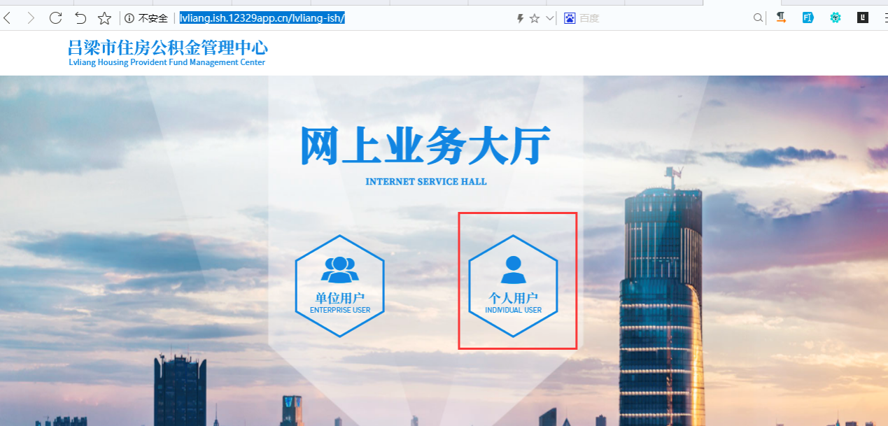
2如果用户已经注册则直接用身份证号和密码登录，如果未注册先注册
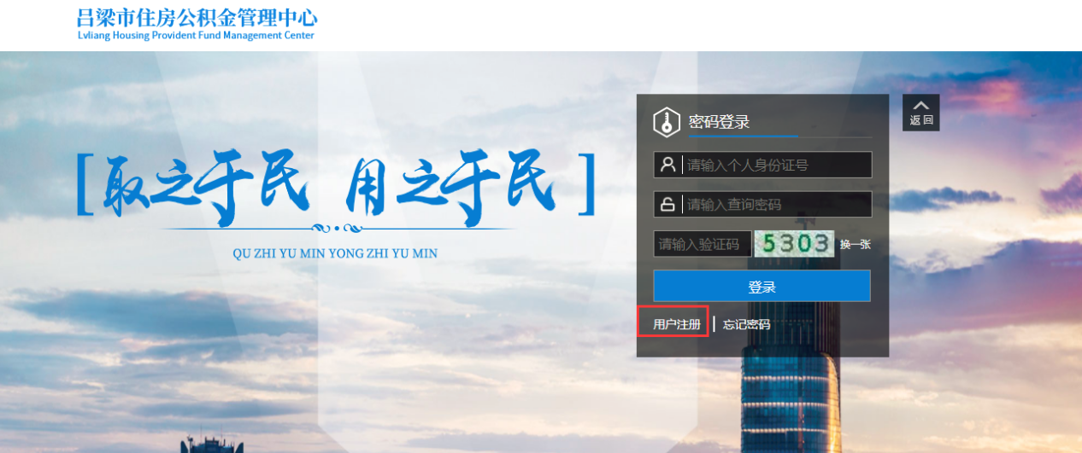
3注册时录入姓名、身份证号、密码、确认密码，预留手机号后获取短信验证码，信息都录入后点击提交

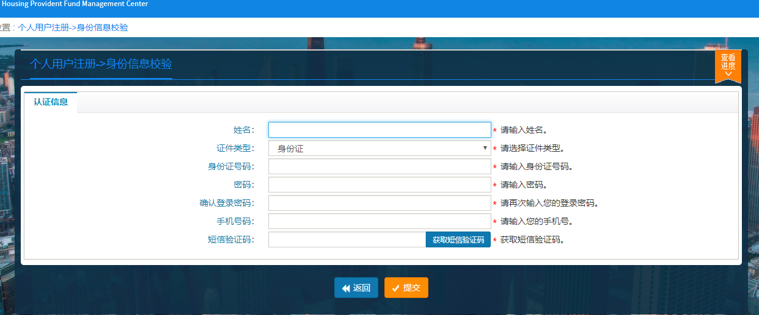
4注册后的用户点击登录
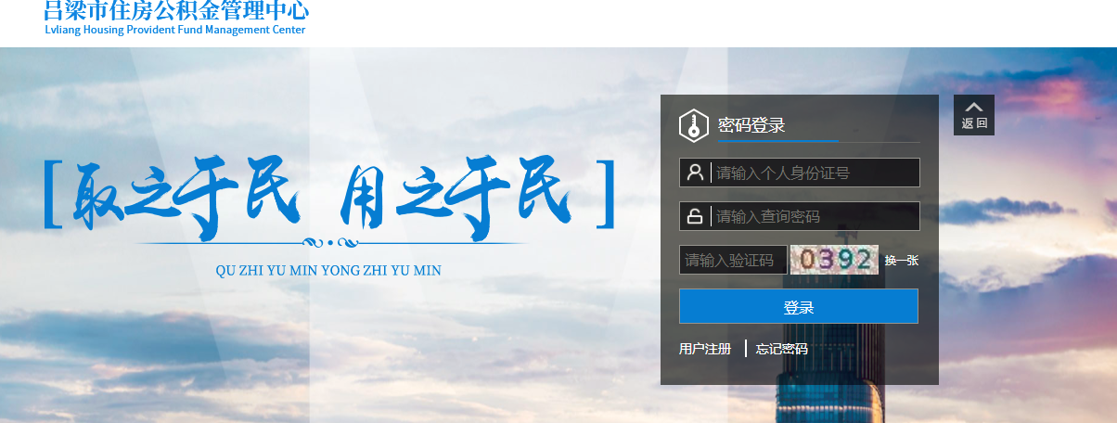
5登录后有两种方式进入离退休提取页面
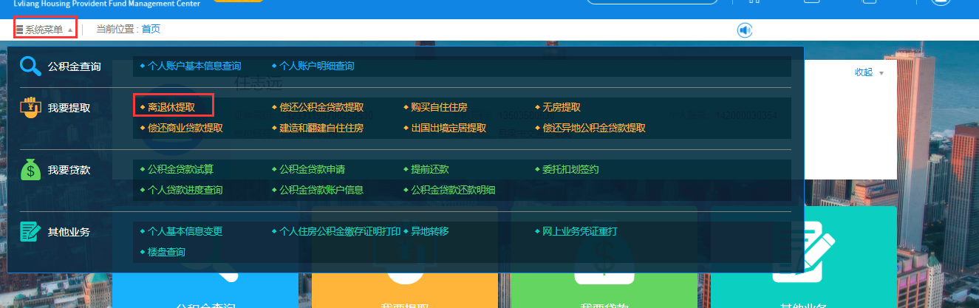
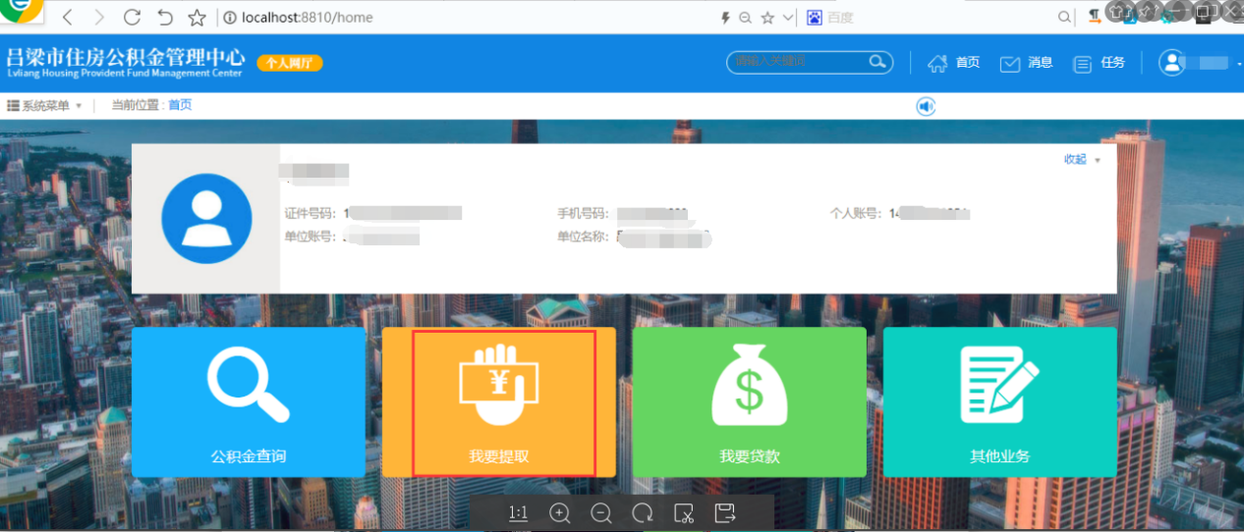
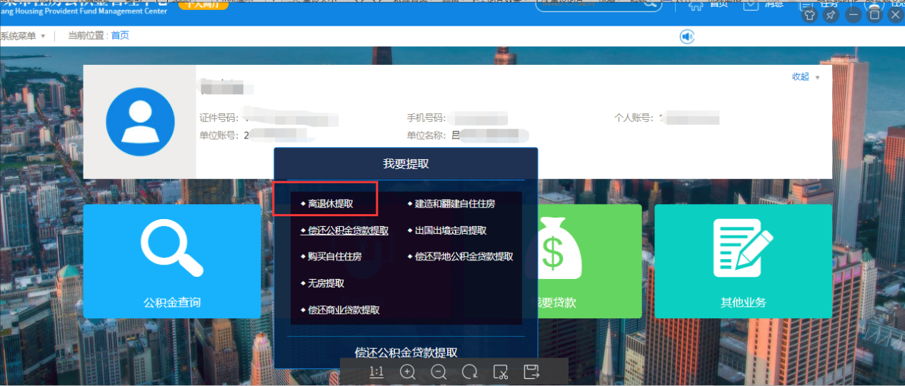
6进入离退休提取的页面如下
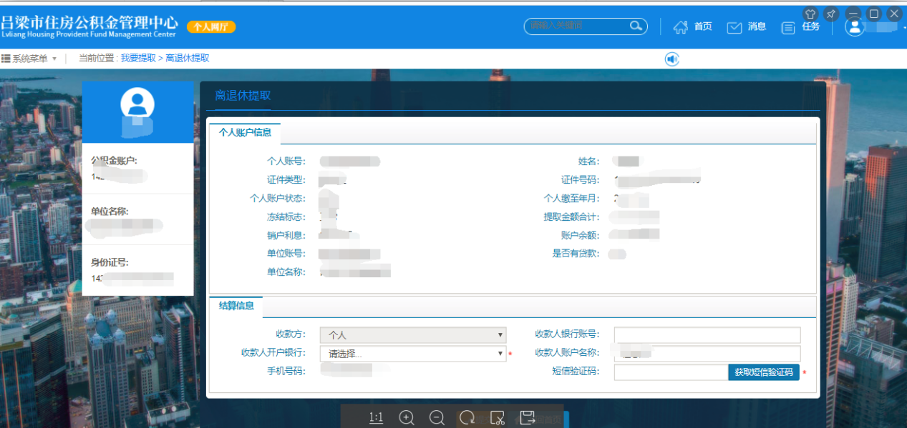
7录入收款人银行账号并选择收款人开户银行后，点击获取验证码
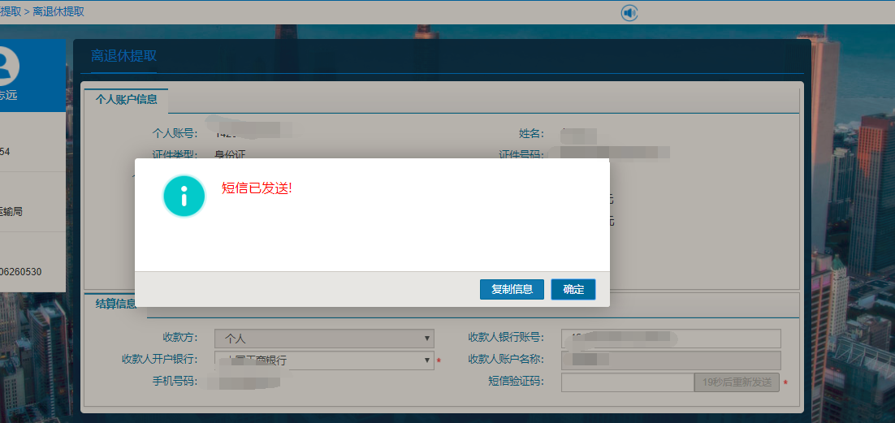
8录入验证码后点击确定提交即可
